GULBENES NOVADA PAŠVALDĪBA
Reģ. Nr. 90009116327
Ābeļu iela 2, Gulbene, Gulbenes nov., LV-4401
Tālrunis 64497710, mob. 26595362, e-pasts: dome@gulbene.lv, www.gulbene.lv

GULBENES NOVADA PAŠVALDĪBAS DOMES LĒMUMS
Gulbenē
2024.gada 25.janvārī Nr. GND/2024/16
(protokols Nr.2; 9.p.)

Par zemes ierīcības projekta grozījumu apstiprināšanu Tirzas pagasta
nekustamajam īpašumam “Ošiņi”

Izskatīts sabiedrības ar ierobežotu atbildību “VINOKO”, reģistrācijas numurs 42403024273, juridiskā adrese: Ganību iela 78, Jelgava, LV-3007, 2024.gada 10.janvāra iesniegums (Gulbenes novada pašvaldībā saņemts 2024.gada 10.janvārī un reģistrēts ar Nr. GND/5.7/24/70-S), ar lūgumu apstiprināt zemes ierīkotāja Raita Piļkas (zemes ierīkotāja sertifikāts Nr.AA0058, derīgs līdz 2025.gada 6.decembrim) izstrādātos zemes ierīcības projekta grozījumus nekustamajā īpašumā “Ošiņi”, Tirzas pagasts, Gulbenes novads, kadastra numurs 5094 003 0066, ietilpstošajai zemes vienībai ar kadastra apzīmējumu 5094 003 0066, 19,9 ha platībā.
Gulbenes novada dome 2022.gada 24.novembrī pieņēma lēmumu Nr. GND/2022/1184 “Par zemes ierīcības projekta apstiprināšanu Tirzas pagasta nekustamajam īpašumam “Ošiņi”” (protokols Nr.23; 117.p.) apstiprināt zemes ierīcības projektu zemes vienības ar kadastra apzīmējumu 5094 003 0066, 19,9 ha platībā, sadalīšanai.
Zemes ierīkotāja Raita Piļkas izstrādāto zemes ierīcības projekta grozījumu mērķis ir nekustamajā īpašumā “Ošiņi”, Tirzas pagasts, Gulbenes novads, kadastra numurs 5094 003 0066, ietilpstošās zemes vienības ar kadastra apzīmējumu 5094 003 0066, 19,9 ha platībā, sadales līniju posmu pārprojektēšana sakarā ar precizēto apvidus situācijas elementu izvietojumu pēc zemes vienības robežu apsekošanas apvidū. Zemes ierīcības projekta grozījumi uzsākti, pamatojoties uz nekustamajā īpašumā “Ošiņi”, Tirzas pagasts, Gulbenes novads, kadastra numurs 5094 003 0066, izstrādātā būvprojekta “Valsts reģionālā autoceļa P38 Cesvaine-Velēna posma 25,99-30,63 km pārbūve” pasūtītājas un zemes ierīcības projekta izstrādes ierosinātājas valsts sabiedrības ar ierobežotu atbildību “Latvijas Valsts ceļi” iesniegumu.
Pamatojoties uz Pašvaldību likuma 10.panta pirmās daļas 21.punktu, kas nosaka, ka dome ir tiesīga izlemt ikvienu pašvaldības kompetences jautājumu; tikai domes kompetencē ir pieņemt lēmumus citos ārējos normatīvajos aktos paredzētajos gadījumos, Zemes ierīcības likuma 19.pantu, kas nosaka, ka zemes ierīcības projektu un tā grozījumus apstiprina vietējā pašvaldība, izdodot administratīvo aktu, Ministru kabineta 2016.gada 2.augusta noteikumu Nr.505 “Zemes ierīcības projekta izstrādes noteikumi” 26.punktu, kas nosaka, ka pēc projekta saņemšanas apstiprināšanai vietējā pašvaldība izdod administratīvo aktu par projekta apstiprināšanu vai noraidīšanu, norādot vai pielikumā pievienojot informāciju par tās zemes vienības kadastra apzīmējumu, kurai izstrādāts projekts, un projekta grafiskās daļas rekvizītus (attiecīgā zemes ierīkotāja vārdu, uzvārdu, datumu un laiku, kad tas minēto dokumentu ir parakstījis) vai projekta grafiskās daļas kopiju, 30.punktu, kas nosaka, ka projekta grozījumus Zemes ierīcības likuma 8.1 panta noteiktajā gadījumā izstrādā, neveicot šo noteikumu 11.1. un 11.2. apakšpunktā minētās darbības, projekta grozījumus saskaņo ar tām institūcijām, kuras izsniegušas projekta izstrādes nosacījumus, ja attiecīgā teritorija ir to kompetencē, Zemes ierīcības likuma 8.¹ pantu, kas nosaka, ka zemes ierīcības projekta grozījumus izstrādā pēc projekta ierosinātāja priekšlikuma, ja izmaiņas zemes ierīcības projektā attiecināmas uz projektētās teritorijas daļu, kurai pēc zemes ierīcības projekta apstiprināšanas zemes kadastrālās uzmērīšanas dati vēl nav reģistrēti Nekustamā īpašuma valsts kadastra informācijas sistēmā, Ministru kabineta 2006.gada 20.jūnija noteikumu Nr.496 “Nekustamā īpašuma lietošanas mērķu klasifikācija un nekustamā īpašuma lietošanas mērķu noteikšanas un maiņas kārtība” 16.1.apakšpunktu, kas nosaka, ka lietošanas mērķi nosaka, ja tiek izveidota jauna zemes vienība vai zemes vienības daļa, 30.punktu, kas nosaka, ka lauku teritorijās zemes vienībai, kuru izmanto tikai lauksaimniecībai, mežsaimniecībai un ūdenssaimniecībai, nosaka vienu lietošanas mērķi; lai noteiktu lietošanas mērķi, nosaka zemes vienībā dominējošo ekonomisko darbību, salīdzinot zemes lietošanas veidu platības meža zemei, zemei zem ūdeņiem un lauksaimniecībā izmantojamai zemei; uz zemes vienības esošai dzīvojamo ēku un palīgēku vai lauku saimniecību nedzīvojamo ēku apbūvei atsevišķi nenosaka lietošanas mērķi no lietošanas mērķu klases “Apbūves zeme”, Gulbenes novada domes 2018.gada 27.decembra saistošajiem noteikumiem Nr.20 “Gulbenes novada teritorijas plānojums, Teritorijas izmantošanas un apbūves noteikumi un grafiskā daļa”, un Attīstības un tautsaimniecības komitejas ieteikumu, atklāti balsojot: ar 13 balsīm "Par" (Ainārs Brezinskis, Aivars Circens, Anatolijs Savickis, Andis Caunītis, Atis Jencītis, Guna Pūcīte, Guna Švika, Gunārs Ciglis, Intars Liepiņš, Ivars Kupčs, Mudīte Motivāne, Normunds Audzišs, Normunds Mazūrs), "Pret" – nav, "Atturas" – nav, "Nepiedalās" – nav, Gulbenes novada pašvaldības dome NOLEMJ:
1. APSTIPRINĀT zemes ierīkotāja Raita Piļkas (zemes ierīkotāja sertifikāts Nr.AA0058, derīgs līdz 2025.gada 6.decembrim) izstrādātos zemes ierīcības projekta grozījumus nekustamajā īpašumā “Ošiņi”, Tirzas pagasts, Gulbenes novads, kadastra numurs 5094 003 0066, ietilpstošajai zemes vienībai ar kadastra apzīmējumu 5094 003 0066, 19,9 ha platībā. Zemes vienības sadalījuma robežas noteikt saskaņā ar zemes ierīcības projekta grafisko daļu (pielikums), kas ir šī lēmuma neatņemama sastāvdaļa.
2. SAGLABĀT nekustamajam īpašumam, kas sastāv no jaunizveidotās zemes vienības ar kadastra apzīmējumu 5094 003 0150 un aptuveno platību 19,74 ha, un zemes vienības ar kadastra apzīmējumu 5094 003 0070, 5,3 ha platībā, esošo nosaukumu “Ošiņi”. Jaunizveidotajai zemes vienībai ar kadastra apzīmējumu 5094 003 0150 saglabāt esošo adresi: “Jauntirza”, Tirzas pag., Gulbenes nov., LV-4424. Jaunizveidotajai zemes vienībai ar kadastra apzīmējumu 5094 003 0150, 19,74 ha platībā, noteikt nekustamā īpašuma lietošanas mērķi – zeme, uz kuras galvenā saimnieciskā darbība ir lauksaimniecība (NĪLM kods 0101).
3. PIEŠĶIRT nekustamajam īpašumam, kas sastāv no jaunizveidotās zemes vienības ar kadastra apzīmējumu 5094 003 0152, 0,16 ha platībā, nosaukumu “Ošiņi A”. Jaunizveidotajai zemes vienībai ar kadastra apzīmējumu 5094 003 0152, 0,16 ha platībā, noteikt nekustamā īpašuma lietošanas mērķi – zeme dzelzceļa infrastruktūras zemes nodalījuma joslā un ceļu zemes nodalījuma joslā (NĪLM kods 1101).
4. Lēmumu nosūtīt sabiedrībai ar ierobežotu atbildību “VINOKO”, e-pasts: raitis@vinoko.lv.
Pamatojoties uz Administratīvā procesa likuma 76.panta otro daļu, 79.panta pirmo daļu, 188.panta pirmo un otro daļu un 189.pantu, šo lēmumu viena mēneša laikā no tā spēkā stāšanās dienas (administratīvais akts, saskaņā ar Administratīvā procesa likuma 70.panta pirmo daļu, stājas spēkā ar brīdi, kad tas paziņots adresātam (saskaņā ar Paziņošanas likuma 8.panta trešo daļu dokuments, kas paziņots kā ierakstīta pasta sūtījums, uzskatāms par paziņotu septītajā dienā pēc tā nodošanas pastā)) var apstrīdēt Gulbenes novada pašvaldībā vai uzreiz pārsūdzēt Administratīvās rajona tiesas attiecīgajā tiesu namā pēc pieteicēja adreses vai nekustamā īpašuma atrašanās vietas.

Gulbenes novada pašvaldības domes priekšsēdētājs A.Caunītis

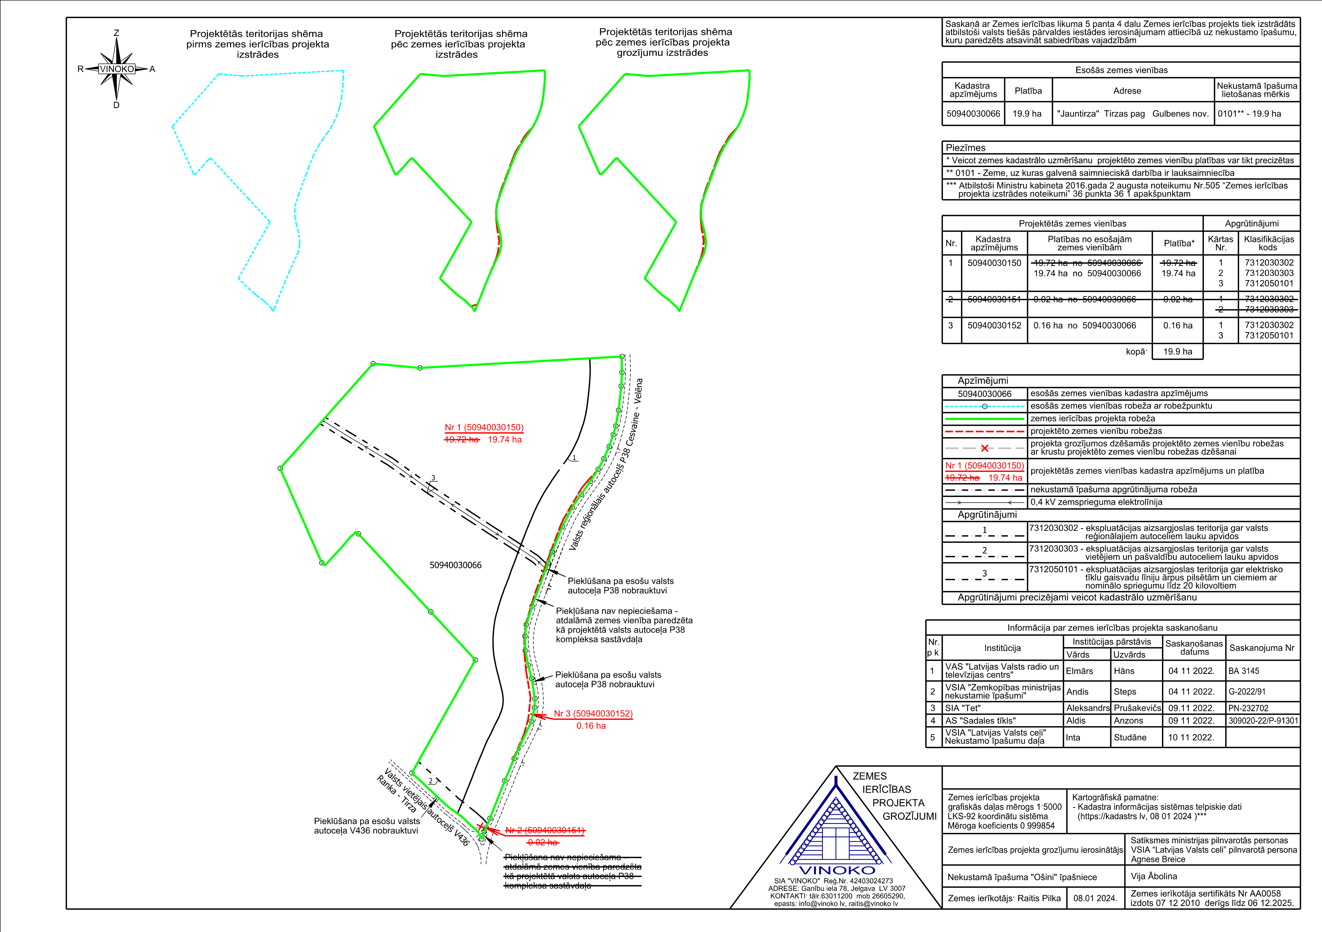
Pielikums 25.01.2024. Gulbenes novada pašvaldības domes lēmumam GND/2024/16

Gulbenes novada pašvaldības domes priekšsēdētājs A.Caunītis

